# 实验报告

本次实验学习了与神经网络、线性感知器、回归模型、分类器等有关的知识，学会了构建神经网络框架并以此来进行分类和回归的学习。在本次实验中，一开始对参数无从下手，后来经过多次调试，找到了能够使准确率较高对参数。同时，学会了对神经网络权重、输入层、隐藏层、输出层的编写，也学会了通过批量进行神经网络训练的方法。在Q4中，用到了RNN循环神经网络，通过多个小的神经网络将这一层的输入连接上一层的输出，最终构成一个庞大的神经网络。

实验结果：

Q1:

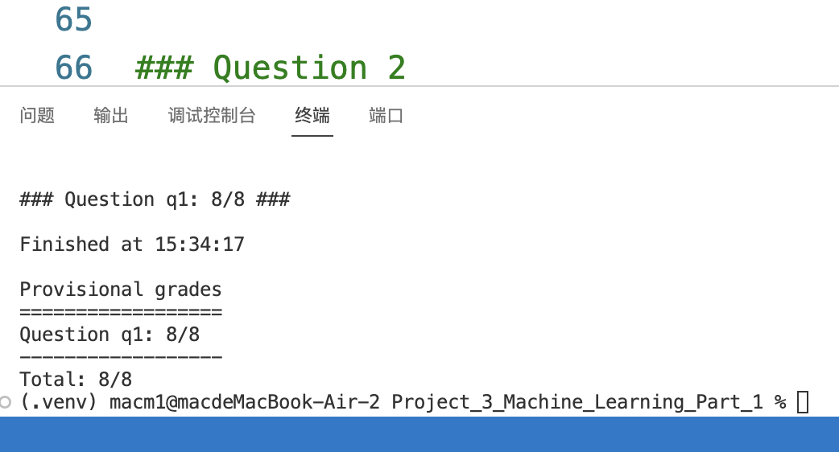

Q2:

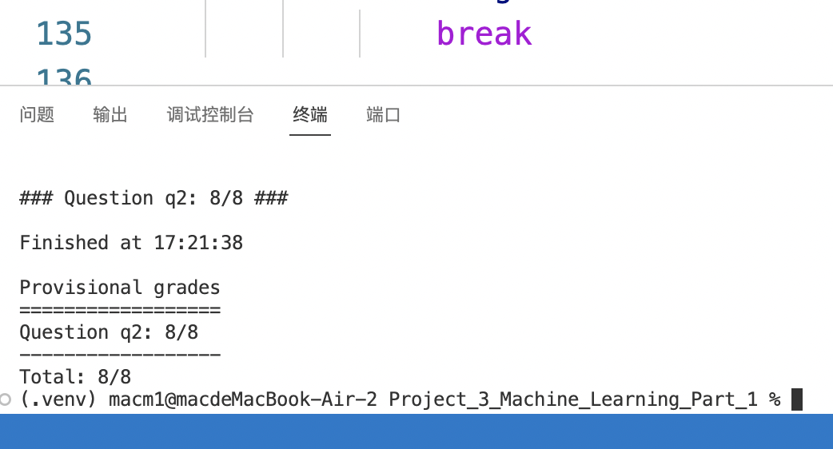

Q3：

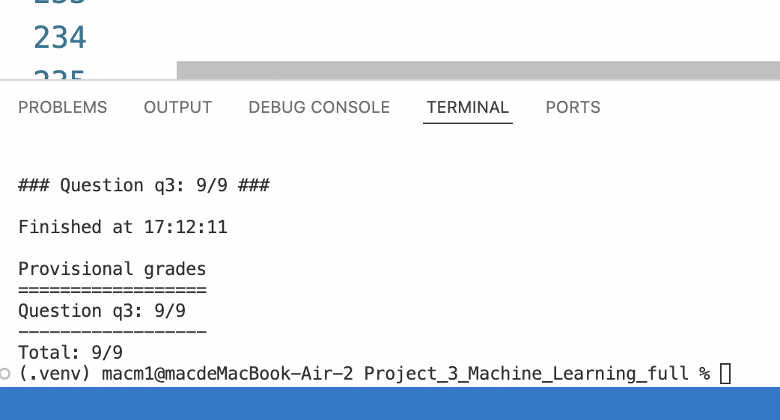

Q4:

